1. 银企直联—交通银行--开通直连

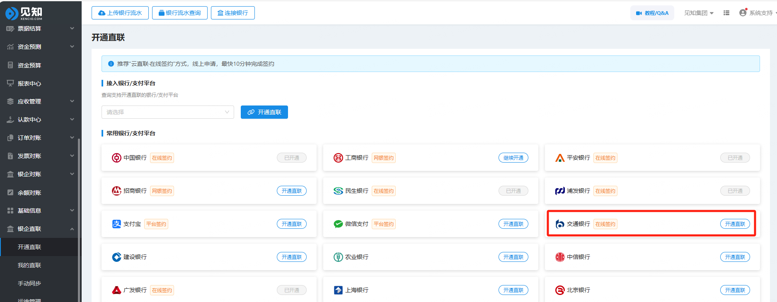

1. 勾选相关账号及功能，提交申请

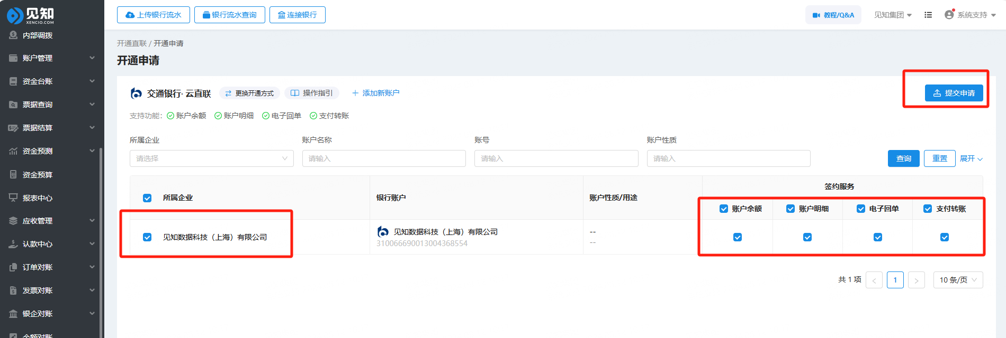

1. 选择非集团网银或者集团网银，集团网银需要输入集团网银客户号。点击确认

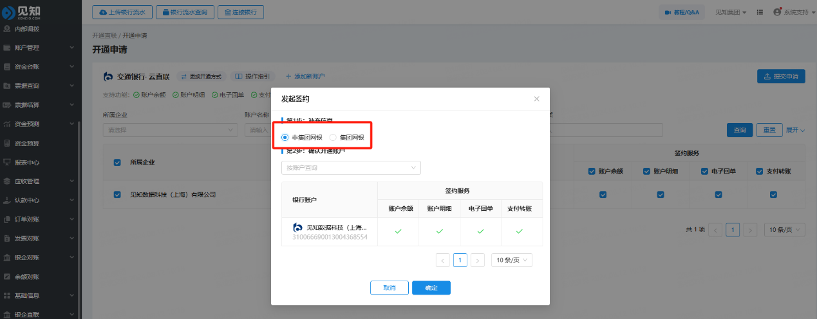

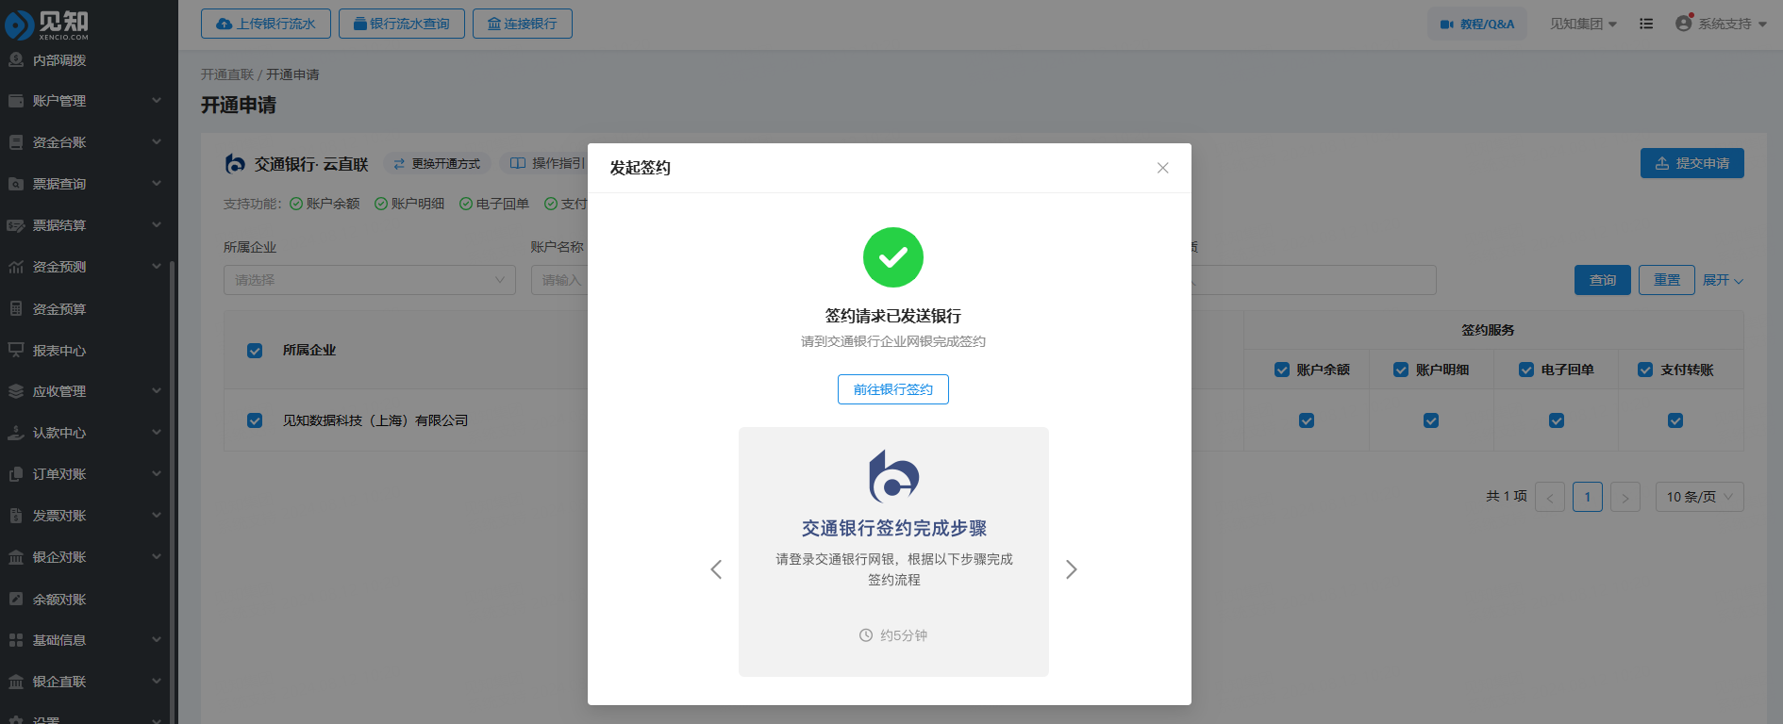

1. 授权盾登录网银，首页待办有待签署协议，确认协议内容后签约

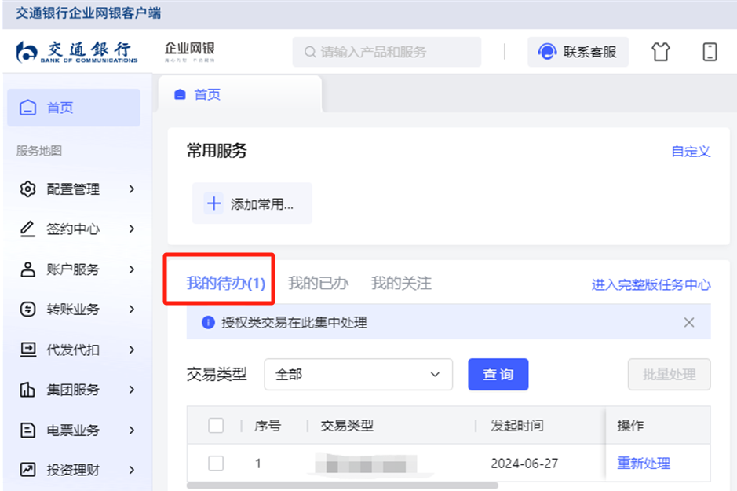

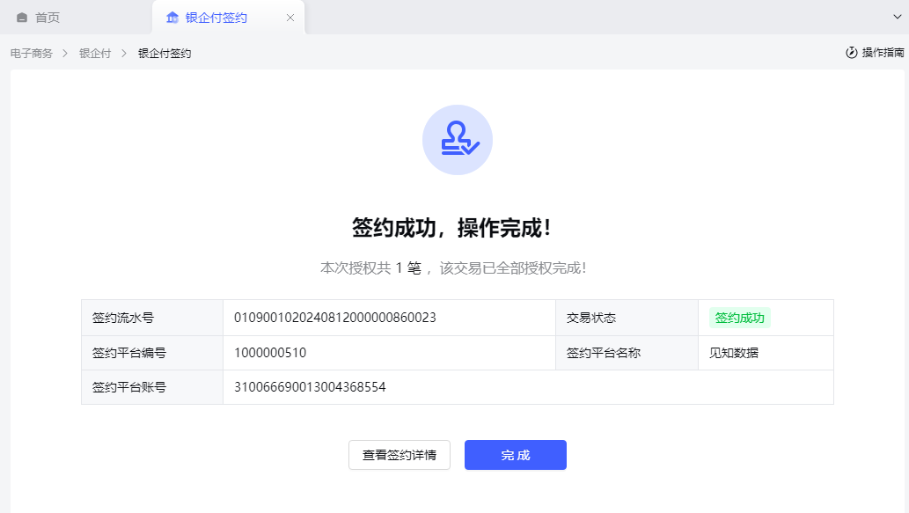

1. 返回见知查看签约状态

